**重庆高速公路倾斜摄影委外航拍范围及要求**

**1.航飞数据采集范围**

本次委外采集工作包括中渝公司、南方公司、东北公司、东南公司所管辖全部路段，除去无法航飞路段和已航飞路段，需委托航飞路段总计691.669Km。详见下表及路段图。

表 重庆高速公里集团有限公司委托航飞路段表

|  |  |  |  |
| --- | --- | --- | --- |
| 公司 | 路段起止点 | 所属路段 | 里程（Km） |
| 中渝 | 北碚南-渝湘立交-北碚南 | G5001重庆绕城高速 | 216.276 |
| 渝泸互通-G93江津 | G93江合路 |
| 东南 | 清平服务区-阿蓬江收费站 | G65彭黔路 | 214.073 |
| 黔恩枢纽-G5515渝鄂交接界（G5515K223+000） | G5515黔恩路 |
| 阿蓬江互通-龙潭互通 | G65酉黔路 |
| 龙潭立交-茶峒主线 | G65酉洪路 |
| 东北 | 青杠坝互通-云阳互通（沪蓉高速万云段） 云阳互通-雷家梁隧道（沪蓉高速云奉段） | G42万云路 | 220.278 |
| 大垭合隧道至枣树垭隧道 | G42云奉路 |
| 夔门互通至楚阳隧道 | G42奉巫路 |
| 万利万达 | 长岭互通-长滩互通后第一个隧道口 | G5012万达路 | 41.042 |
| 马鞍石互通-G5012万州主线站-新田互通前隧道出口 | G69万利路 |

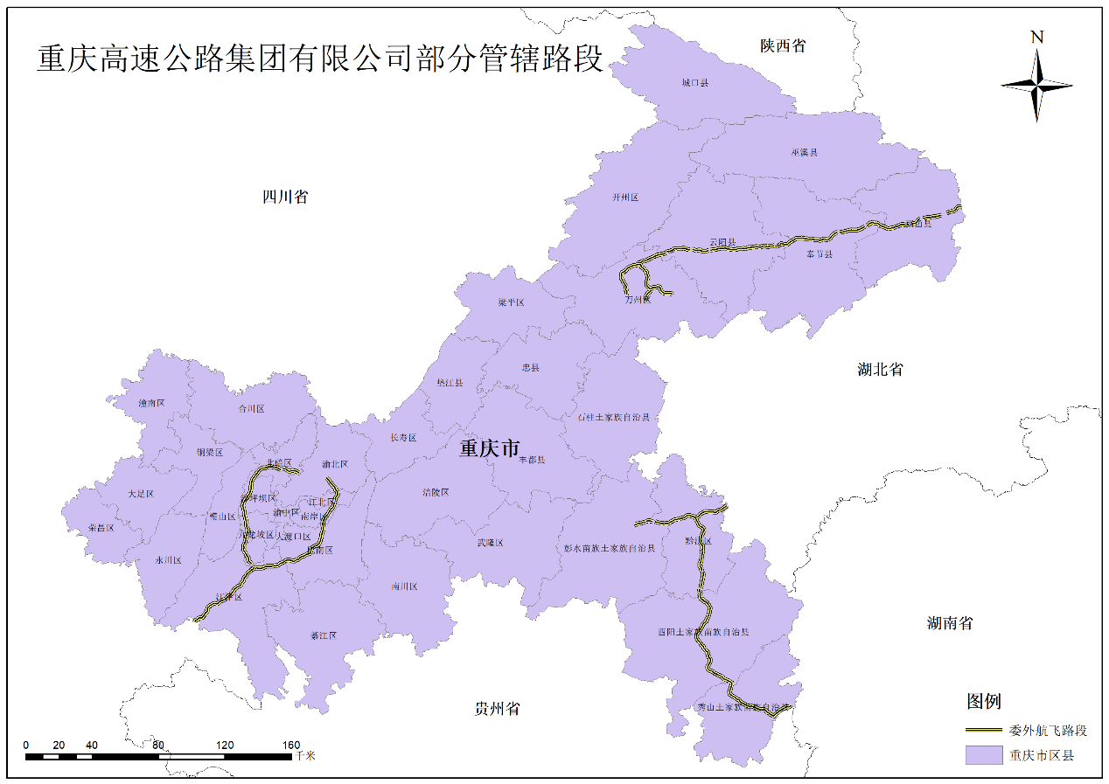

图 重庆高速公路集团有限公司委外航拍路段图

**2.高速公路航空影像数据采集要求**

（1）高速公路普通路段

①地面分辨率：2cm-3cm；

②航向重叠度≥82%；

③旁向重叠度≥72%；

④相对地面高度：128-191m；

⑤航向外扩：50-100m；

⑥旁向航线外扩：1条航线；

⑦航线外扩：以高速公路中心线为基础左右各外扩150m；

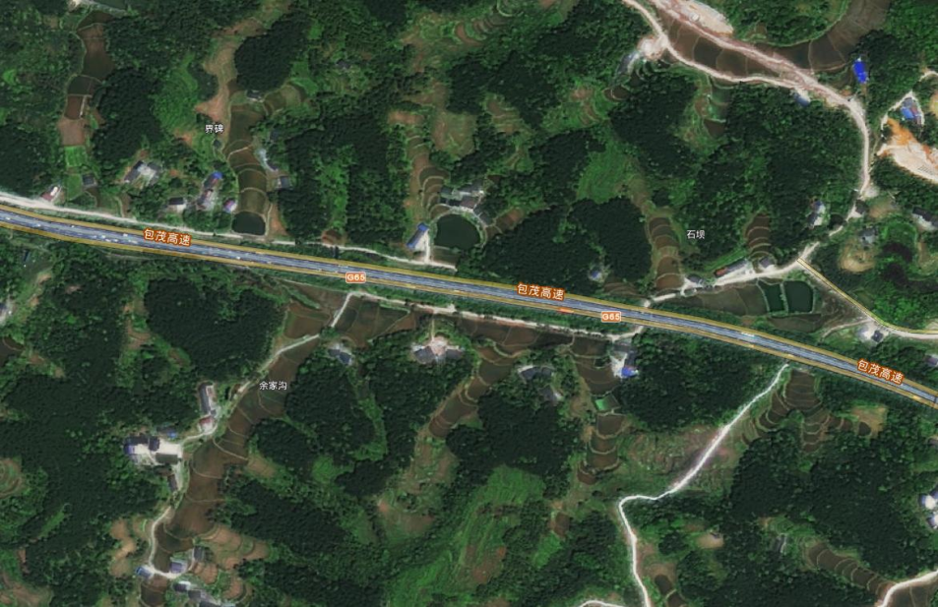

高速公路普通路段

1. 匝道互通

①地面分辨率：2cm-3cm；

②航向重叠度≥82%；

③旁向重叠度≥72%；

④相对地面高度：128-191m；

⑤航向外扩：50-100m；

⑥旁向航线外扩：1条航线；

⑦航线外扩：以匝道互通最边缘车道为基础左右各外扩150m；

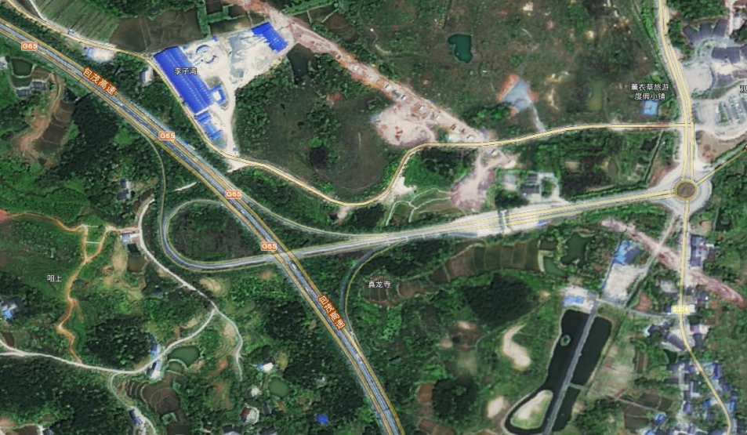

高速公路匝道互通

1. 跨江大桥

①地面分辨率：3cm-4cm；

②航向重叠度≥83%；

③旁向重叠度≥75%；

④相对地面高度：191-250m；

⑤航向外扩：50-100m；

⑥旁向航线外扩：1条航线；

⑦航线外扩：以跨江大桥中心线为基础左右各外扩150m；

⑧航线设计：跨江大桥航线需左右各包括陆地区域至少100m；

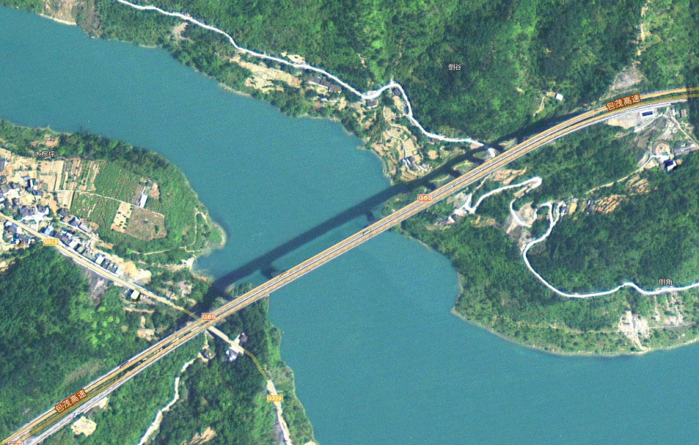

高速公路跨江大桥

1. 收费站

①地面分辨率：2cm-3cm；

②航向重叠度≥82%；

③旁向重叠度≥72%；

④相对地面高度：128-191m；

⑤航向外扩：50-100m；

⑥旁向航线外扩：1条航线；

⑦航线外扩：以收费站最边缘车道为基础左右各外扩150m；

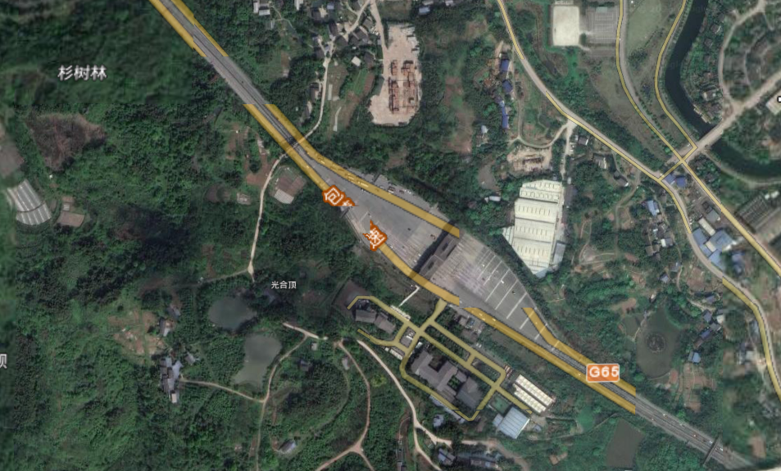

高速公路收费站

1. 服务区

①地面分辨率：2cm-3cm；

②航向重叠度≥82%；

③旁向重叠度≥72%；

④相对地面高度：128-191m；

⑤航向外扩：50-100m；

⑥旁向航线外扩：1条航线；

⑦航线外扩：以服务区左右两侧最边缘区域为基础左右各外扩150m；

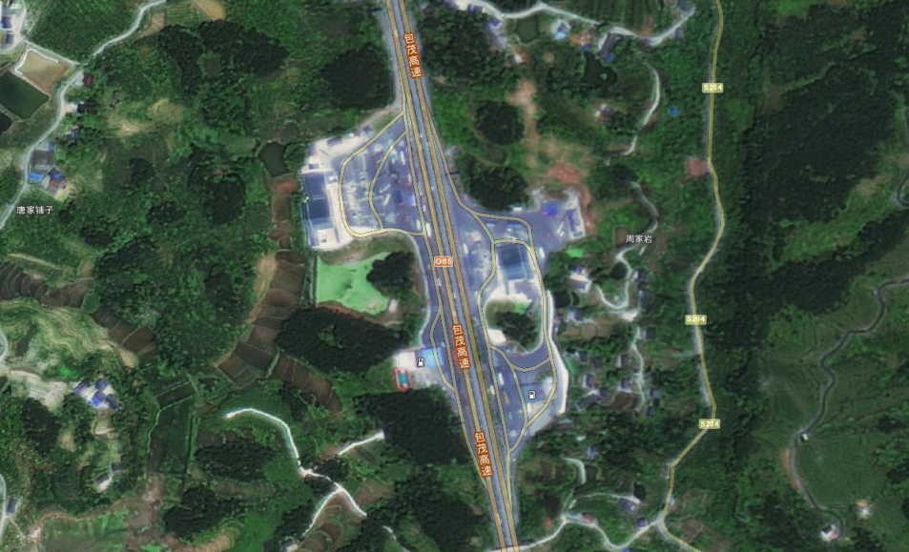

高速公路服务区

1. 隧道

①地面分辨率：2cm-3cm；

②航向重叠度≥82%；

③旁向重叠度≥72%；

④相对地面高度：128-191m；

⑤航向外扩：50-100m；

⑥旁向航线外扩：1条航线；

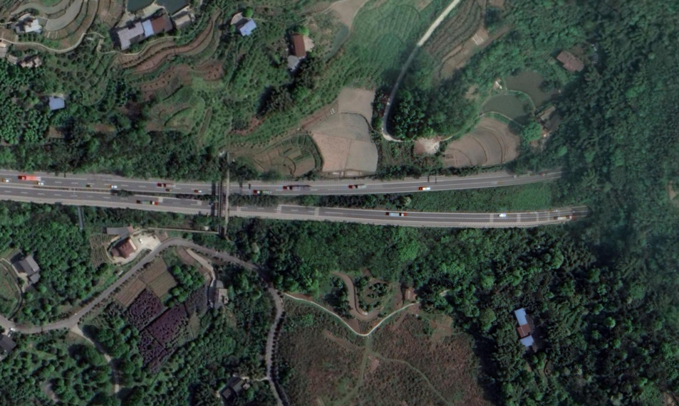

**3.高速公路航空影像数据处理要求**

（1）数据预处理：每次航拍完成后进行数据照片的镜头分类，分为五镜头，通过无人机软件针对数据进行GPS格式转换、GPS解算，通过快速图像整理完成照片和POS对比整理，形成CC工程；

（2）倾斜摄影模型成果应满足包括但不限于以下要求：

①模型质量=100%；

②模型切块方式：水平划分；

③模型成果格式：OSGB格式；

④POS坐标系：2000-3-108

⑤模型坐标：墨卡托投影 WGS84 代号3857